  - Министерство образования Республики Дагестан
  - МКОУ «Темираульская СОШ»

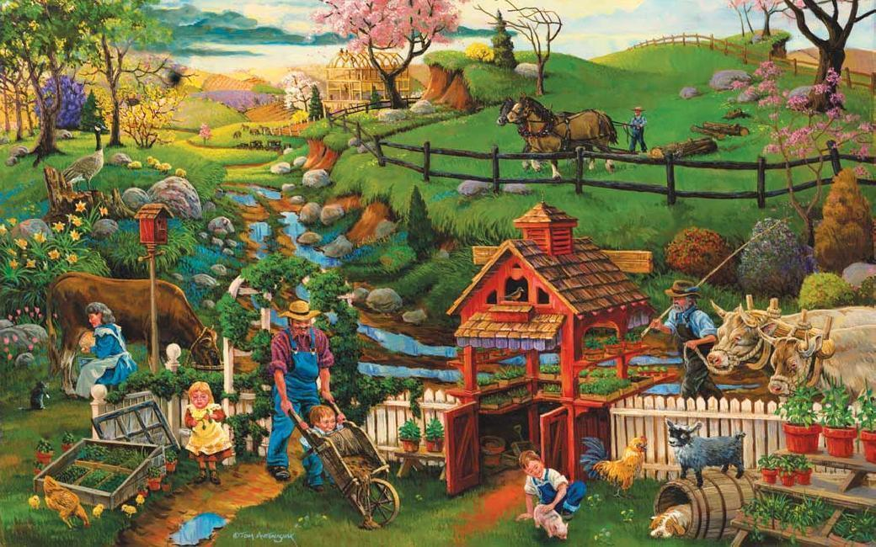

Подготовила урок
Учитель начальных классов
МКОУ «Темираульская СОШ»
Сайпулаева Г.И.

Конспект урока в трансформируемом пространстве
Предмет: технология
Класс: 2 класс

Тема урока: «Осенние заботы на школьном огороде»
Цели:
- формировать обобщённые представления об овощах; смене времен года.
- углублять знания об условиях, необходимых для роста растений и о том месте, где растут овощи;
- уточнить представления о многообразии овощей;
- корригировать и развивать связную речь учащихся в процессе ответов на вопросы;
- развивать внимание, воображение, память;
-пополнять активный и пассивный словарь детей с помощью ввода новых слов и понятий;
- воспитывать мотивацию к учебной деятельности;
- формировать положительное отношение к труду.
Оборудование:
Овощи (картинки, муляжи, натуральные), лото, сюжетные картинки, семена овощей, ящичек с землей, поднос.
Ход урока.
I.Организационный момент
Проверка готовности к уроку.
- Долгожданный дан звонок –
Начинается урок.
Мы тихонечко сидим
Смело, четко говорим.
II. Повторение пройденного материала.
- Что нужно всем растениям? ( Воздух, вода, свет, тепло)
- Как надо ухаживать за комнатными растениями? (Землю в горшочке надо рыхлить. Растения надо поливать и т. д.)
- А как нужно ухаживать за уличными растениями? (так же)
III.Актуализация и проверка знаний.
- Дети, скажите, что лежит на подносе? (Морковь, огурец, помидор, капуста, лук, перец, чеснок, картофель, свекла)
- Как всё это можно назвать одним словом? (Это овощи)
- А где растут овощи? (на огороде)
-Посмотрите вокруг, можете ли вы догадаться какой овощ с какой грядки я сорвала? (ответы детей)
- Молодцы! А по каким признакам вы догадались? (по листьям ,ботве, таким же плодам на грядках)
IV.Изучение нового материала.
– Оглядитесь вокруг, мы находимся на специальном месте для выращивания овощей – огороде. Землю в огороде перекапывают, рыхлят, делают грядки. На грядки высаживают семена овощей, ухаживают за ними и получают урожай.
-Сейчас давайте поговорим о тех овощах, которые растут у нас на огороде. Я читаю вам загадку, вы отгадываете, находите этот овощ среди других
*Он на грядке вырастает,
Никого не обижает.
Ну, а плачут все вокруг,
Потому что чистят … ( лук)
* Эти крепкие ребятки
В листьях прячутся на грядке.
Лежебоки – близнецы
Зеленеют …. (огурцы)
* Летом, не боясь жары,
Зрели красные шары.
Вызрели как на подбор
Что за овощ? (помидор)
* Желтый мячик в землю врос,
Сверху лишь зеленый хвост.
Держится за грядку крепко
Круглый овощ. Это … (репка)
* Неказиста, шишковата,
А придет на стол она –
Скажут весело ребята:
«Ну, рассыпчата, вкусна!» (картофель)
* Уродилась я на славу,
Голова бела, кудрява.
Кто любит щи –
Меня в них ищи. (капуста)
* На арбуз похожая –
Тоже толстокожая.
К платью желтому привыкла,
Греется на солнце …. (тыква)
* Красный нос в землю врос
А зеленый хвост снаружи.
Нам зеленый хвост не нужен
Нужен только красный хвост. (морковь)
* Маленький, горький,
Луку брат. (чеснок)
*Он бывает, дети, разный —
Желтый, травяной и красный.
То он жгучий, то он сладкий,
Надо знать его повадки.
А на кухне — глава специй!
Угадали? Это… (перец)
* Кругла обычно, и красна как зорька
В борще, в салате…Это…( свекла)
- Молодцы, вы все справились с этим заданием.
Игра «Волшебный мешочек»
Дети ощупывают овощ в мешочке, называют его и потом достают его и показывают остальным детям. За каждый правильный ответ получают фишки.
VI.Физминутка «Зимой»
Мы погреемся немножко, Натираем плечи
Мы похлопаем в ладошки, Хлопаем в ладоши
Ножками потопаем Топаем на месте
И себя похлопаем. Хлопаем по коленям
VII. Закрепление материала
1) Дидактическая игра «Что неправильно нарисовал художник?»
- Дети, художник хотел нарисовать огород, но он что-то перепутал, неправильно нарисовал. Посмотрите внимательно на карточки и скажите, что здесь неправильно нарисовано.
2) Дидактическая игра « На какую фигуру похож овощ»
- А теперь давайте вспомним и повторим внешний вид овощей. Соедините каждый овощ с фигурой, на которую он похож.
Создание « огорода на подоконнике»
- Ребята, вы уже знаете, что овощи вырастают из семян. Давайте с вами рассмотрим семена некоторых овощей, сравним их между собой. (Предлагаются семена огурцов, тыквы, перца, свеклы)
- Сегодня мы с вами посадим в землю семена огурцов, лука. Земля в специальные ящички уже у нас насыпана. Посадим в землю луковицы. Польем сверху водой. Поставим наш ящик на подоконник. Семена огурцов мы посадим в стаканчики. Кладем в каждый стаканчик по две семечки. Присыпаем сверху землей и поливаем водой. Теперь мы будем наблюдать за ростом наших растений. А весной мы можем пересадить наши растения на наш огород.
- Молодцы, дети, вы справились с заданием.
- Ребята, но ведь осенняя пора ,это не только сбор урожая, это еще и подготовка огорода к зиме. Скажите мне, пожалуйста, как мы должны подготовить наш огород? (убрать ботву, мусор, вскопать грядки, посадить озимые растения и др.)
VIII.Подведение итогов урока
- Какие вы знаете овощи?
- Где они растут?
- Дети, если вам было интересно на уроке, то хлопните в ладошки.
IХ.Домашнее задание
- Подготовить доклад о любом овоще, растущем на нашем школьном огороде.

